中國文化大學教育部高教深耕計畫計畫成果紀錄表

子計畫 | 附錄1 提升高教公共性:完善弱勢協助機制，有效促進社會流動
具體作法 | 提升高教公共性：完善弱勢協助機制，有效促進社會流動
主題 | 弱勢學生安心就學獎補助：安心學習社群
內容  （活動內容簡述/執行成效） | 主辦單位：教學資源中心  活動日期：110.10.01-110.11.30  申請人數： 142 人  內 容：  為推廣本校學生建立學生學習社群，鼓勵學生自主學習，提升學生自我管理、讀書技巧、創意思考、口語表達之能力及習慣，由學生或各系提出申請，學校審查暨考核，並自行組成學習社群，每系至少4人，並設有1名召集人負責維持學習社群之運作與管理。  執行成效：  共142名學生人次參與「安心學習社群助學金」活動，每系至少4人，並設有1名召集人負責維持學習社群之運作與管理。學習社群學生主動複習上課內容和製作學習紀錄。
學習內容/心得 | - 法文系黃同學(中翻法,商用法文,品清文化)：  我覺得學習和討論的回饋非常棒,不只讓我交到和認識更深我身邊的同學,也藉由討論激發出不同的想法和意見,有些是我從來沒有想過的。老師都覺得我變得比較愛問問題,上課討論和積極參與的心態,也讓老師覺得我有了進步。因此我認為讀書會很重要,讓我變成了一個更好的人。  - 法律系莊同學(民法、刑法、行政法、民事訴訟法、刑事訴訟法)：  實際和成員討論過後更能讓自己站在不同的角度思考，理解不同看法的意見及觀點，並更能加強自己對論點闡述得更為透徹，這些都幫助日後在題目上的作答能更順利，讀書會的運作對我個人幫助很大。  - 法律系葉同學(刑、民、憲及行政法)：  加入讀書會前，我對很多觀念其實都是一知半解，也不太會解題，申論題也是寫得非常差，就連最基本的三階段論述都沒能掌握。讀書會帶給我最大的幫助除了讓我的法律體系得以更加清晰穩固，更主要的便是我開始知道該怎麼抓題目爭點，運用三段論去解題，雖然目前寫出來的成果還不甚理想，離國考上榜也還有不小的距離，但比起一年多前，根本就是把申論題當成作文在寫的我，進步幅度不可謂不大。  - 社福系莊同學(身心障礙福利服務)：  因為已經大四的緣故空堂時間較多，因此我們在課與課之間多出了一些閒暇時間，所以決定一起念書複習功課，大家各自念自己想要或是需要的科目，由於我們同班所以我們所學習的內容大致相同，可以互相幫對方解答。  - 生應系王同學(英文及餐旅管理概論)：  很開心可以參與安心學習社群這個計畫，讓我因為此項目可以結交到很多喜歡一起讀書的朋友，也讓我覺得讀書這件事變得很有趣，利用課後時間討論及複習，差不多會有一個小時到一個半小時的時間分配，會先找出自己比較不懂的地方，之後再討論，在課堂的發言也提升了自己的自信。  - 化材系李同學(普通物理)：  在讀書會裡，真的讓我體會到當時準備學測時，老師總是要求要交讀書計畫給他是為了什麼。為了就是當讀完了一個科目的範圍之後，接著的時間該做什麼。有這個讀書會，讓我學習到時間是需要好好善加利用的，也因為有時間能夠做準備，而使我在考試時都能夠好好的發揮。  - 會計系 同學(管理會計、R商管數據分析)：  這項助學金是推動我努力在課業上取得好成績的動力之一，我認為考試只是測驗一段學習過程所得到的收穫，如果這次測驗考到80分，代表我所學到的內容只有整體的8成，且隨著時間的流逝，其中的記憶也會跟著消失，最後實際能掌握的內容也就所剩無幾，因此在學習過程中，減少以死背的方式讀書，改以用理解的方式來了解教材內容。。  - 廣告系林同學(文化創意產業概論、消費行為與廣告心理)：  我很喜歡跟大家一起討論作業，因為上課時未必能完整的吸收教授授課的內容，但是大家一起分享和討論的同時就能湊齊了我可能有遺漏的部分，收穫了更多課堂上的知識，對我來說學習小組是一個很棒的團隊，讓我收穫滿滿，生活更加充實。  - 美術系蔡同學(Adobe indesign)：  在這學習期間我對indesign的排版技巧有相當的概念和提升，還有在排版上我該注意些什麼不讓畫面編排突物，讓整個排版編輯看起來是和諧的，除了操作indesign技巧提升外，跟同學討論時，我們也增進許多友誼，這是一項難能可貴的收穫。  - 建築系林同學(建築設計)：  有許多題目是非常需要小組分工的，如此大量的資訊整理討論一個人肯定做不來，因此這個小組是非常必要和有幫助的，每次討論大概兩個小時，事前會各自蒐集資料整理筆記出來討論，事後會各自修改檢討。與各個同學討論，也聽見了很多我從沒聽過的或想過的方法，有助於打開我的視野，這幾次討論都有很明顯的成效，一起做出各自的設計也讓我們學習到不少知識和方法，感覺成長了很多。  - 心輔系黃同學(危機處理與自殺防治)：  我們會遇到課堂或做報告上對於老師所說的會有不懂的地方，所以我們透過這個學習小組，會先從課本找出相對應的答案和文獻，並且透過同學的彼此討論下，我們可以藉由溝通找出解決方法，安心學習社群的操作下同學間也產生了凝聚力。我覺得不只幫助我更有效率的學習，此外也幫助我找到我的學習夥伴，讓我們能互相激勵對方，讓我有更高的學習動機，並有所謂的學習動力的產生，在一個很棒的學習環境下學習，使我提高學習成效。
活動照片 | 活動照片電子檔名稱 | 活動照片內容說明
 | 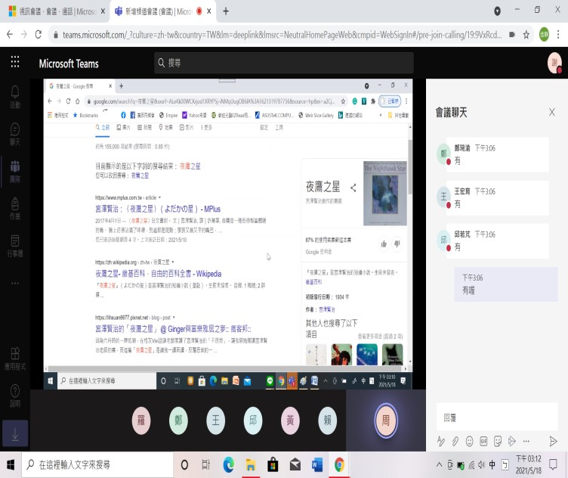  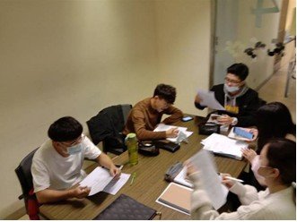  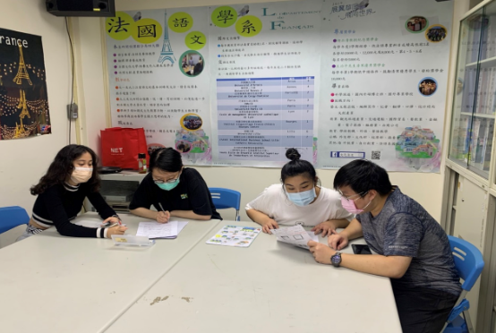  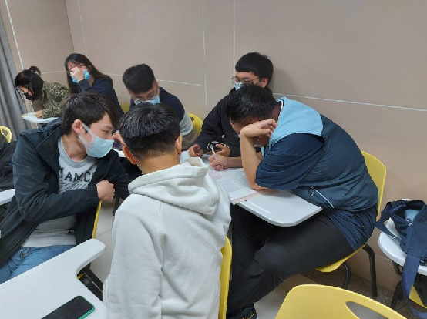 | 找同學於課後一起複習。
 | 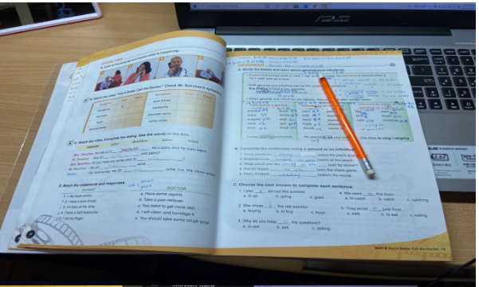  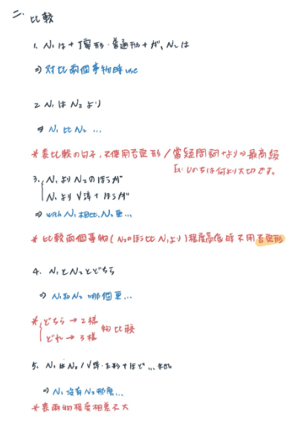 | 複習筆記。

